Zarządzenie Nr 90/2022
Wójta Gminy Zakrzew
z dnia 1 września 2022 roku
w sprawie ustalenia Instrukcji korzystania i eksploatacji samochodów służbowych w Urzędzie Gminy Zakrzew oraz ustalenia norm zużycia paliwa.

Na podstawie art. 30 ust. 2 pkt 3 ustawy z dnia 8 marca 1990 roku o samorządzie gminnym (tj. j. Dz. U. z 2022r. poz. 559, 583, 1005, 1079, 1561) zarządza się, co następuje:

§ 1. Ustala się Instrukcję korzystania i eksploatacji samochodów służbowych, będących w posiadaniu Urzędu Gminy Zakrzew, stanowiącą załącznik nr 1 do niniejszego zarządzenia.

§ 2. 1. Ustala się zakładowe normy zużycia paliwa, stanowiące załącznik nr 2 do zarządzenia.
2. Normy ustalono na podstawie norm technicznych i rzeczywistego zużycia.
3. Ustalone normy stanowią podstawę do rozliczenia pracy pojazdów w normalnych warunkach i nie mogą być przekroczone.

§ 3. Nadzór nad wykonaniem zarządzenia powierzam Sekretarzowi Gminy Zakrzew.

§ 4. Traci moc zarządzenie nr 26/2020 Wójta Gminy Zakrzew z dnia 24 marca 2020 roku
w sprawie wprowadzenia normy zużycia paliwa dla samochodów służbowych
oraz wprowadzenia „Instrukcji korzystania i eksploatowania samochodów służbowych
w Urzędzie Gminy Zakrzew”, zmienione zarządzeniem nr 4/2021 Wójta Gminy Zakrzew
z dnia 7 stycznia 2021 roku i zarządzeniem nr 21/2022 Wójta Gminy Zakrzew
z dnia 2 marca 2022.

§ 5. Zarządzenie wchodzi w życie z dniem podpisania.

Wójt Gminy Zakrzew
Leszek Margas

Załącznik nr 1 do Zarządzenia nr 90/2022
Wójta Gminy Zakrzew
z dnia 1 września 2022 roku

INSTRUKCJA
korzystania i eksploatacji samochodu służbowego w Urzędzie Gminy Zakrzew

§ 1.
Instrukcja użytkowania pojazdów służbowych, zwana dalej „Instrukcją”, określa zasady eksploatacji pojazdu służbowego, prowadzenia ewidencji wyjazdów służbowych, rozliczania zużycia paliwa oraz obowiązki kierujących pojazdem służbowym.

§ 2.
Ilekroć mowa w Instrukcji o:
- Urzędzie – należy przez to rozumieć Urząd Gminy w Zakrzewie,
- Wójcie – należy przez to rozumieć Wójta Gminy Zakrzew,
- Sekretarzu – należy przez to rozumieć Sekretarza Gminy Zakrzew,
- samochodzie – należy przez to rozumieć samochód służbowy stanowiący własność Gminy Zakrzew, będący w użytkowaniu Urzędu Gminy Zakrzew,
- dysponencie samochodu - należy przez to rozumieć Wójta, a w razie jego nieobecności Sekretarza lub pracownika upoważnionego przez Wójta,
- kierowcy – rozumie się przez to pracownika zatrudnionego w Urzędzie na stanowisku kierowcy lub innego pracownika upoważnionego do kierowania samochodem w celu wykonywania obowiązków służbowych,
- za pojazdy służbowe – uważa się samochody osobowe, samochody osobowo-dostawcze, służące do zaspokajania potrzeb komunikacyjnych związanych z obsługą administracyjno-gospodarczą Urzędu Gminy w Zakrzewie oraz wykonywaniem przez pracowników czynności służbowych; autobusy szkolne, służące do zaspokajania potrzeb komunikacyjnych związanych z dowozem dzieci i młodzieży do placówek oświatowych oraz ciągniki rolnicze, służące do wykonywania prac terenowych.
- Za prawidłowość użytkowania pojazdów będących w stałej dyspozycji ponosi odpowiedzialność kierowca, który zobowiązany jest przestrzegać obowiązujących zasad prawidłowej gospodarki w tym zakresie.

§ 3.
- Pojazdem służbowym Samochodem może kierować:
- pracownik zatrudniony na umowę o pracę w Urzędzie na etacie kierowcy, albo
- pracownik upoważniony (wzór upoważnienia stanowi Załącznik nr 1 do Instrukcji) do kierowania samochodem w celu wykonywania obowiązków służbowych, albo
-2-
- pracownik, któremu w ramach zakresu czynności, powierzono zastępstwo kierowcy lub zastępstwo innego upoważnionego do kierowania samochodem
z zastrzeżeniem, że osoby te będą posiadały aktualne prawo jazdy odpowiedniej kategorii, a także okresowe orzeczenie lekarza medycyny pracy o zdolności do kierowania samochodem w ramach wykonywania obowiązków służbowych, wystawione na podstawie przeprowadzonych badań lekarskich.
2. W razie konieczności zastępstwa kierującego pojazdem, następuje protokolarne przekazanie pojazdu służbowego wraz z wyposażeniem, innemu upoważnionemu do kierowania pojazdem za zgodą Sekretarza. Wzór protokołu przekazania stanowi załącznik nr 2 do niniejszej Instrukcji.
3. W szczególnych, uzasadnionych przypadkach pracownik, który posiada prawo jazdy i ważne odpowiednie badania lekarskie lub spełniająca powyższe warunki osoba pozostająca z Gminą Zakrzew w stosunku zlecenia może, po uzyskaniu zgody dysponenta używać samochodu, jako kierowca, składając uprzednio oświadczenie o odpowiedzialności materialnej stanowiące załącznik nr 3 do niniejszej Instrukcji.
4. Pracownik jednostki organizacyjnej Gminy Zakrzew, który posiada prawo jazdy i ważne odpowiednie badania lekarskie może, po uzyskaniu zgody Wójta Gminy Zakrzew w celu realizacji obowiązków służbowych, używać samochodu, jako kierowca, składając uprzednio oświadczenie o odpowiedzialności materialnej stanowiące załącznik nr 3 do niniejszej Instrukcji.
5. Pojazdem służbowym w sytuacji awaryjnej może również kierować upoważniony przez Wójta, a w razie nieobecności Wójta przez Sekretarza, pracownik.

§ 4.
1. Kierujący pojazdem służbowym zobowiązany jest do:
- kierowania pojazdem zgodnie z przepisami prawa o ruchu drogowym,
- przestrzegania instrukcji obsługi pojazdu i zasad jego użytkowania pod rygorem poniesienia wszelkich kosztów spowodowanych niezgodnym z tymi dokumentami użytkowaniem pojazdu;
- eksploatowania pojazdu z zachowaniem bezpieczeństwa i ekonomicznych warunków jazdy,
- dbania o czystość użytkowanego pojazdu,
- przestrzegania ustalonych norm zużycia paliwa,
- dokonywania codziennej obsługi technicznej pojazdu (przed pierwszym wyjazdem), ze szczególnym uwzględnieniem kontroli: oświetlenia, stanu ogumienia, poziomu oleju w silniku, płynu w układzie chłodniczym, sprawności układu hamulcowego i kierowniczego, działania licznika kilometrów,

-3-
- przestrzegania harmonogramu wykonywania badań technicznych określonych przepisami prawa oraz czynności obsługowych (przeglądów technicznych) wynikających z instrukcji obsługi pojazdu służbowego,
- niezwłocznego zgłaszania stwierdzonej usterki w pojeździe oraz potrzeby dokonania naprawy pojazdu,
- niezwłocznego powiadamiania odpowiednich służb oraz Sekretarza Gminy w przypadku wypadku drogowego, kolizji lub kradzieży pojazdu bądź elementów jego wyposażenia oraz zgłoszenia szkody do ubezpieczyciela,
- należytego przechowywania kluczy do pojazdu, a także dokumentów pojazdu,
- bieżącego i rzetelnego dokonywania wpisów w kartach drogowych pojazdu,
- przestrzegania zakazu palenia tytoniu wewnątrz pojazdu.
- Wszelkie koszty wynikające z naruszenia przepisów ruchu drogowego ponosi kierujący pojazdem.
- Kierującemu pojazdem zabrania się udostępniania pojazdu innym, nieupoważnionym osobom.
- Pojazdy służbowe obsługiwane są przez stacje obsługi technicznej, których wykaz znajduje się u pracownika Referatu Organizacyjnego.
- W sytuacjach awaryjnych, gdy nie można skorzystać z wyznaczonych stacji obsługi, dopuszcza się możliwość skorzystania z usług pomocy drogowej lub położonych najbliżej miejsca awarii, stacji obsługi technicznej. Dopuszcza się także możliwość doraźnego zakupu paliwa, płynów eksploatacyjnych oraz skorzystania z myjni samochodowych.
- Wydatki powstałe w sytuacjach określonych w ust. 16, wymagają pisemnego uzasadnienia dołączonego do faktury.
- Tankowanie pojazdów służbowych odbywa się na stacjach paliw, z którymi Urząd Gminy Zakrzew ma podpisane umowy. Czynność tą potwierdza podpisem na załącznikach dołączonych do faktury wystawianej okresowo.
- Przed wyjazdem służbowym poza Zakrzew należy sprawdzić poziom paliwa, aby uniknąć konieczności tankowania na stacji, z którą Urząd Gminy nie ma podpisanej umowy.
- W szczególnych przypadkach, gdy odległość do miejsca będącego celem wyjazdu służbowego determinuje konieczność uzupełnienia paliwa w trakcie podróży, dopuszcza się tankowanie na innych stacjach.
- Po zatankowaniu pojazdu służbowego, kierujący pojazdem w karcie drogowej dokonuje wpisu ilości zakupionego paliwa i numeru dowodu księgowego wystawionego na stacji paliw.
- Zabrania się dokonywania zakupu paliwa na potrzeby danego samochodu poza zbiornik zamontowany w pojeździe.
- Po zakończonej pracy pojazdy służbowe parkowane są:
- autobusy szkolne oraz samochód osobowo-dostawczy Peugeot Boxer o nr rej. WRA 0160H - na parkingu Publicznej Szkoły Podstawowej w Zakrzewie,
-4-
- samochód osobowy Peugeot Rifter o nr rej. WRA 5700C w garażu Komisariatu Policji w Zakrzewie,
- pozostałe samochody i ciągniki na parkingu Punktu Selektywnej Zbiórki Odpadów Komunalnych w Zakrzewie.
- W wyjątkowych sytuacjach za uprzednią zgodą dysponenta pojazdu, samochody mogą być parkowane w miejscu zamieszkania kierującego pojazdem, bądź innym miejscu odpowiednio do tego przygotowanym i zabezpieczonym.

§ 5.
Dokumentację eksploatacyjną pojazdu służbowego tworzą:
- karta drogowa, której wzór określa załącznik nr 4 do Instrukcji,
- miesięczne zestawienie kart drogowych zawierające zużycie paliwa, którego wzór określa załącznik nr 5 do Instrukcji,
- roczne rozliczenie zakupu i zużycia paliwa, liczby przejechanych kilometrów i zgodności z ustaloną normą zużycia paliwa, którego wzór określa załącznik nr 6 do Instrukcji.

§ 6.
- Karty drogowe prowadzone są w celu codziennego ewidencjonowania przejechanych kilometrów, zużycia i zakupu paliwa i zrealizowanych dyspozycji wyjazdu.
- Karty drogowe są drukami ścisłego zarachowania i pobierane są przez kierującego pojazdem po uprzednim wpisie do rejestru druków ścisłego zarachowania.
- Karty drogowe wydawane są kierującemu pojazdem służbowym przez pracownika Referatu Organizacyjnego Urzędu Gminy Zakrzew codziennie przed pierwszym wyjazdem samochodu lub na koniec dnia poprzedniego.
- Karty drogowe są wydawane i wypełniane odrębnie na każdy dzień pracy samochodu, z zastrzeżeniem ust. 4 i 5.
- W wyjątkowych sytuacjach (np. wyjazd za granicę kraju, delegacji kilkudniowej), karty drogowe wydawane i wypełniane są na czas trwania całego wyjazdu.
- Dopuszcza się wydawanie kart drogowych kierującemu pojazdem w dyspozycji, którego samochód pozostaje stale na okres dłuższy. Okres ten jednak nie może przekraczać 5 dni.
- W przypadku wyjazdu samochodu w dzień wolny od pracy, karta drogowa wydawana jest w ostatnim dniu roboczym poprzedzającym wyjazd.
- Karta drogowa za dany dzień musi być zdana tego samego dnia lub najpóźniej rano dnia następnego. W przypadku, gdy karty drogowe wydawane są na okres dłuższy niż 1 dzień, kierujący pojazdem odbierając karty drogowe na kolejny okres, zobowiązany jest zdać wypełnione karty drogowe z poprzedniego okresu.

-5-
- Każdy zakup paliwa musi zostać odnotowany w karcie drogowej z podaniem ilości zakupionego paliwa. Informacje podane w karcie drogowej muszą się zgadzać z danymi podanymi w rozliczeniu pobranego paliwa za dany miesiąc.
- Prawidłowość wypełniania kart drogowych sprawdza pracownik Referatu Organizacyjnego Urzędu Gminy.

§ 7.
- Rozliczenie przebiegu samochodu oraz zużycia paliwa dokonywane jest w okresach miesięcznych na podstawie kart drogowych.
- Miesięczne zestawienie kart drogowych sporządza kierujący pojazdem i zestawienie to przedkłada pracownikowi Referatu Organizacyjnego w terminie do 5-go dnia następnego miesiąca, który sprawdza prawidłowość dokonanego rozliczenia.
- Przy rozliczaniu zużycia paliwa stosuje się normy zużycia określone w załączniku nr 2 do zarządzenia.
- W celu prawidłowego rozliczenia zużytego paliwa zobowiązuje się kierującego pojazdem do tankowania na koniec miesiąca kalendarzowego do pełna z wpisaniem aktualnego stanu licznika w czasie tankowania i rozliczenia zużycia paliwa od ostatniego tankowania do pełna, celem stwierdzenia czy pojazd mieści się w ustalonej normie. Czynności należy dokonać po powrocie z trasy, na koniec dnia roboczego.
- Miesięczne rozliczenie paliwa polega na porównaniu ilości paliwa zakupionego oraz paliwa rzeczywiście zużytego w okresie rozliczeniowym z ilością paliwa, które pojazd powinien zużyć w tym okresie według określonej normy zużycia paliwa, w stosunku do ilości przejechanych kilometrów.
- Jeżeli w wyniku miesięcznego rozliczenia okaże się, że ilość rzeczywiście zużytego paliwa jest mniejsza od ilości paliwa, którą pojazd mógł zużyć w danym okresie na podstawie normy zużycia paliwa, różnica tych ilości oznacza oszczędność.
- Jeżeli w wyniku miesięcznego rozliczenia okaże się, że ilość rzeczywiście zużytego paliwa jest większa od ilości paliwa, którą pojazd mógł zużyć w danym okresie na podstawie normy zużycia paliwa, różnica tych ilości oznacza zużycie ponad ustaloną normę – przepał.
- W razie przekroczenia ustalonej normy zużycia paliwa kierowca lub inna osoba kierująca pojazdem ma obowiązek przedstawić pisemne wyjaśnienia w tej sprawie.
- Decyzję w sprawie sposobu rozliczenia „przepału”, po uwzględnieniu okoliczności ich wystąpienia, podejmuje Wójt.
- W razie stwierdzenia rozbieżności, a w szczególności przepału w zakresie zużycia paliwa przez pojazd służbowy, na wniosek pracownika nadzorującego właściwą eksploatację pojazdów służbowych, Wójt może powołać komisję, która dokona komisyjnego tankowania pojazdu. Komisja na podstawie zatankowanego komisyjnie paliwa oraz faktycznie przejechanych kilometrów wyliczy faktyczne zużycie paliwa i wyznaczy normę zużycia paliwa przewidzianą w danym okresie w użytkowanym pojeździe służbowym.

-6-
- Komisja przedstawi protokół z tankowania użytkowanego pojazdu wraz z wyliczeniem faktycznego zużycia paliwa i ustaloną normą do zatwierdzenia Wójtowi.
- Pojazd przekraczający ustaloną normę zużycia paliwa z powodu technicznej niesprawności, powinien być niezwłocznie przywrócony do stanu technicznego zapewniającego zużycie paliwa w granicach ustalonych norm.
- Dopuszcza się możliwość przekroczenia ustalonej normy paliwa do 20% ustalonej normy zużycia paliwa w szczególności na skutek długotrwałej eksploatacji samochodu w trudnych warunkach drogowych, takich jak: bardzo niskie temperatury, upał, intensywne opady powodujące utrudnienia w ruchu drogowym, jazda po drogach nieutwardzonych, itp..
- W przypadkach awaryjnych np. pęknięcia zbiornika paliwa lub przewodu paliwowego, wycieku z układu zasilania należy ten fakt każdorazowo odnotować w karcie drogowej oraz powiadomić pracownika Referatu Organizacyjnego Urzędu Gminy Zakrzew.
- Roczne rozliczenie faktycznego zużycia paliwa, liczby przejechanych kilometrów i zgodności z normą zużycia paliwa za poprzedni rok kalendarzowy, według wzoru stanowiącego załącznik nr 6 do Instrukcji, kierujący pojazdem zobowiązany jest przedłożyć Sekretarzowi Gminy w terminie do dnia 10 stycznia.

Załącznik nr 1
do Instrukcji korzystania i eksploatacji
samochodu służbowego
w Urzędzie Gminy Zakrzew

UPOWAŻNIENIE do kierowania samochodem służbowym

Upoważniam ……………………………………………………………….…..
(imię i nazwisko pracownika)

legitymującego się dowodem osobistym nr ……………………….. oraz prawem jazdy kat. …….. nr ………………………………………….. do prowadzenia samochodu służbowego marki ……………………….
o numerze rejestracyjnym ………………………………….

Upoważniony zobowiązany jest do przestrzegania zasad określonych w Instrukcji korzystania i eksploatacji samochodu służbowego w Urzędzie Gminy Zakrzew

Zakrzew, dnia …………………. ……………………….
(podpis Wójta)

Oświadczenie pracownika:

Oświadczam, że zapoznałem się z treścią Instrukcji korzystania i eksploatacji samochodu służbowego w Urzędzie Gminy Zakrzew i akceptuję zawarte w niej warunki.

Zakrzew, dnia …………………….. …………………………….
(podpis pracownika)

Załącznik nr 2
do Instrukcji korzystania i eksploatacji
samochodu służbowego
w Urzędzie Gminy Zakrzew

Protokół zdawczo-odbiorczy z dnia ………………….

Przekazujący: ……………………………………………………………..
(imię i nazwisko)

Przejmujący: ………………………………………………………………
(imię i nazwisko)

Charakterystyka samochodu:

Marka i typ: …………………………………………………

Numer rejestracyjny:………………………………………..

Rok produkcji: ……………………………………………..

Pojemność silnika: …………………………………………

Stan paliwa: ……………………………………………….

Stan licznika: ………………………………………………

Wyposażenie techniczne:

Dokumenty:

Ogólny (wizualny) stan samochodu (uwagi):

PRZEKAZUJĄCY PRZEJMUJĄCY

………………………….. ………………………………...
(podpis) (podpis)

Załącznik nr 3
do Instrukcji korzystania i eksploatacji
samochodu służbowego
w Urzędzie Gminy Zakrzew

Zakrzew, ……………………
………………………………
(imię i nazwisko)

………………………………
(stanowisko służbowe)

DEKLARACJA ODPOWIEDZIALNOŚCI MATERIALNEJ

W związku z upoważnieniem do korzystania w celach służbowych z samochodu służbowego; marki ………………………………….. o numerze rejestracyjnym …………………………… oświadczam, że przyjmuję odpowiedzialność materialną za powierzony samochód (art. 114 i art. 122 ustawy z dnia 26 czerwca 1974 r. Kodeks pracy).

………………………………..
(czytelny podpis)

Załącznik nr 4
do Instrukcji korzystania i eksploatacji
samochodu służbowego
w Urzędzie Gminy Zakrzew

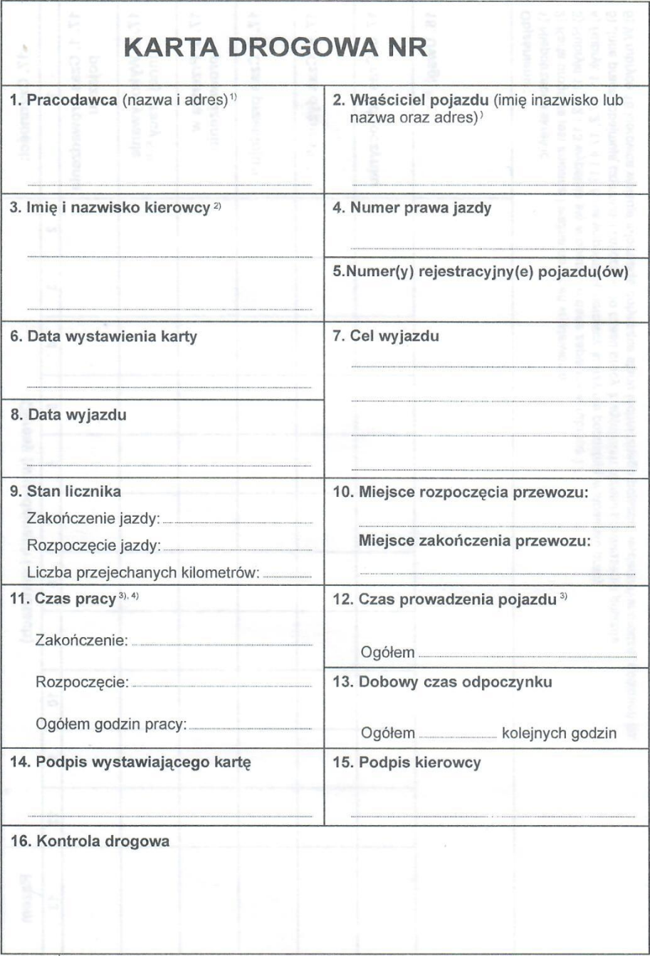

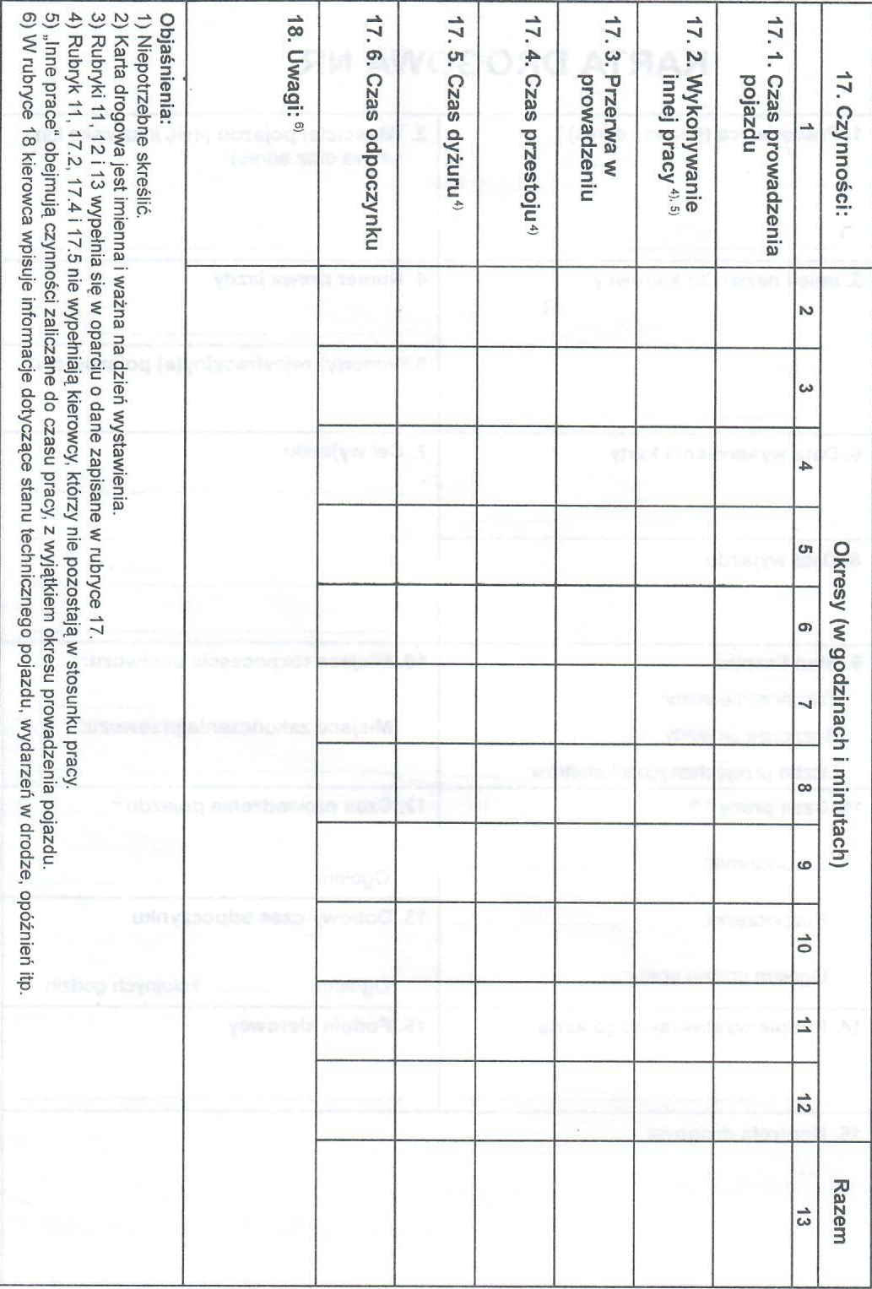
Załącznik nr 5
do Instrukcji korzystania i eksploatacji
samochodu służbowego
w Urzędzie Gminy Zakrzew

ZESTAWIENIE KART DROGOWYCH ZA MIESIĄC………./………..
Marka samochodu………………………………………
Stan licznika z pierwszego dnia miesiąca……………….
Stan licznika ostatnim dniu miesiąca ………………….
Liczba przejechanych kilometrów ……………………..
Ilość zakupionego paliwa……………………………….
Zużycie paliwa………………………………………….
Lp. | Nr karty | Data jazdy | Liczba przejechanych kilometrów | Ilość zakupionego paliwa | Nr dokumentu
1.
2.
3.
4.
5.
6.
7.
8.
9.
10.
11.
12.
13.
14.
15.
16.
17.
18.
19.
20.
21.
22.
23.
24.
25.
26.

…………………………….. ……………………………………
(czytelny podpis sprawdzającego) (czytelny podpis sporządzającego)
…………………………………
Pieczątka i podpis zatwierdzającego
Załącznik nr 6
do Instrukcji korzystania i eksploatacji
samochodu służbowego
w Urzędzie Gminy Zakrzew

ROZLICZENIE ROCZNE
faktycznego zużycia paliwa, liczby przejechanych kilometrów i zgodności z normą zużycia paliwa za rok ________________

Marka samochodu:_____________________
Numer rejestracyjny____________________
Rodzaj paliwa: _________________________

- Stan licznika na dzień (początek roku)_______________________
- Stan paliwa na zakończenie dnia (koniec roku) _________________
- Stan licznika na dzień (koniec roku) __________________________
- W roku __________ przejechano kilometrów – ______________
- Zakupiono w roku _______ paliwa – __________
- Rzeczywista norma zużycia paliwa za ________ rok, na 100 km przebiegu – __________

Stwierdza się, że w wyniku przeprowadzonej rocznej inwentaryzacji paliwa, nie zachodzi/zachodzi* potrzeba wnioskowania zmian normy zużycia paliwa do samochodu służbowego ________________nr rej. ______________ ustaloną pismem Wójta Gminy z dnia ______________ wynosząca __________/100 km przebiegu.

…………………………….
(czytelny podpis)

*niepotrzebne skreślić

Załącznik nr 2 do Zarządzenia Nr 90/2022
Wójta Gminy Zakrzew
z dnia 1 września 2022 roku

Zakładowe normy zużycia paliwa na niżej wymienione pojazdy

Lp. | Marka i numer rejestracyjny pojazdu | Rodzaj paliwa | Norma zużycia paliwa
1. | AUTOSAN  WRA 41R4 | ON | 22,0 l/100 km
2. | AUTOSAN  WRA 08H4 | ON | 22,0 l/100 km
3. | PEUGEOT RIFTER  WRA 5700C | ON | 7,0 l/100 km
4. | PEUGEOT BOXER  WRA 6250E | ON | 12,0 l/100 km
5. | PEUGEOT BOXER  WRA 0160H | ON | 12,0 l/100 km
6. | CIĄGNIK URSUS  WR 3226 | ON | 4,0 l/mth
7. | CIĄGNIK DEUTZ-FAHR  WRA SM40 | ON | 4,0 l/mth

